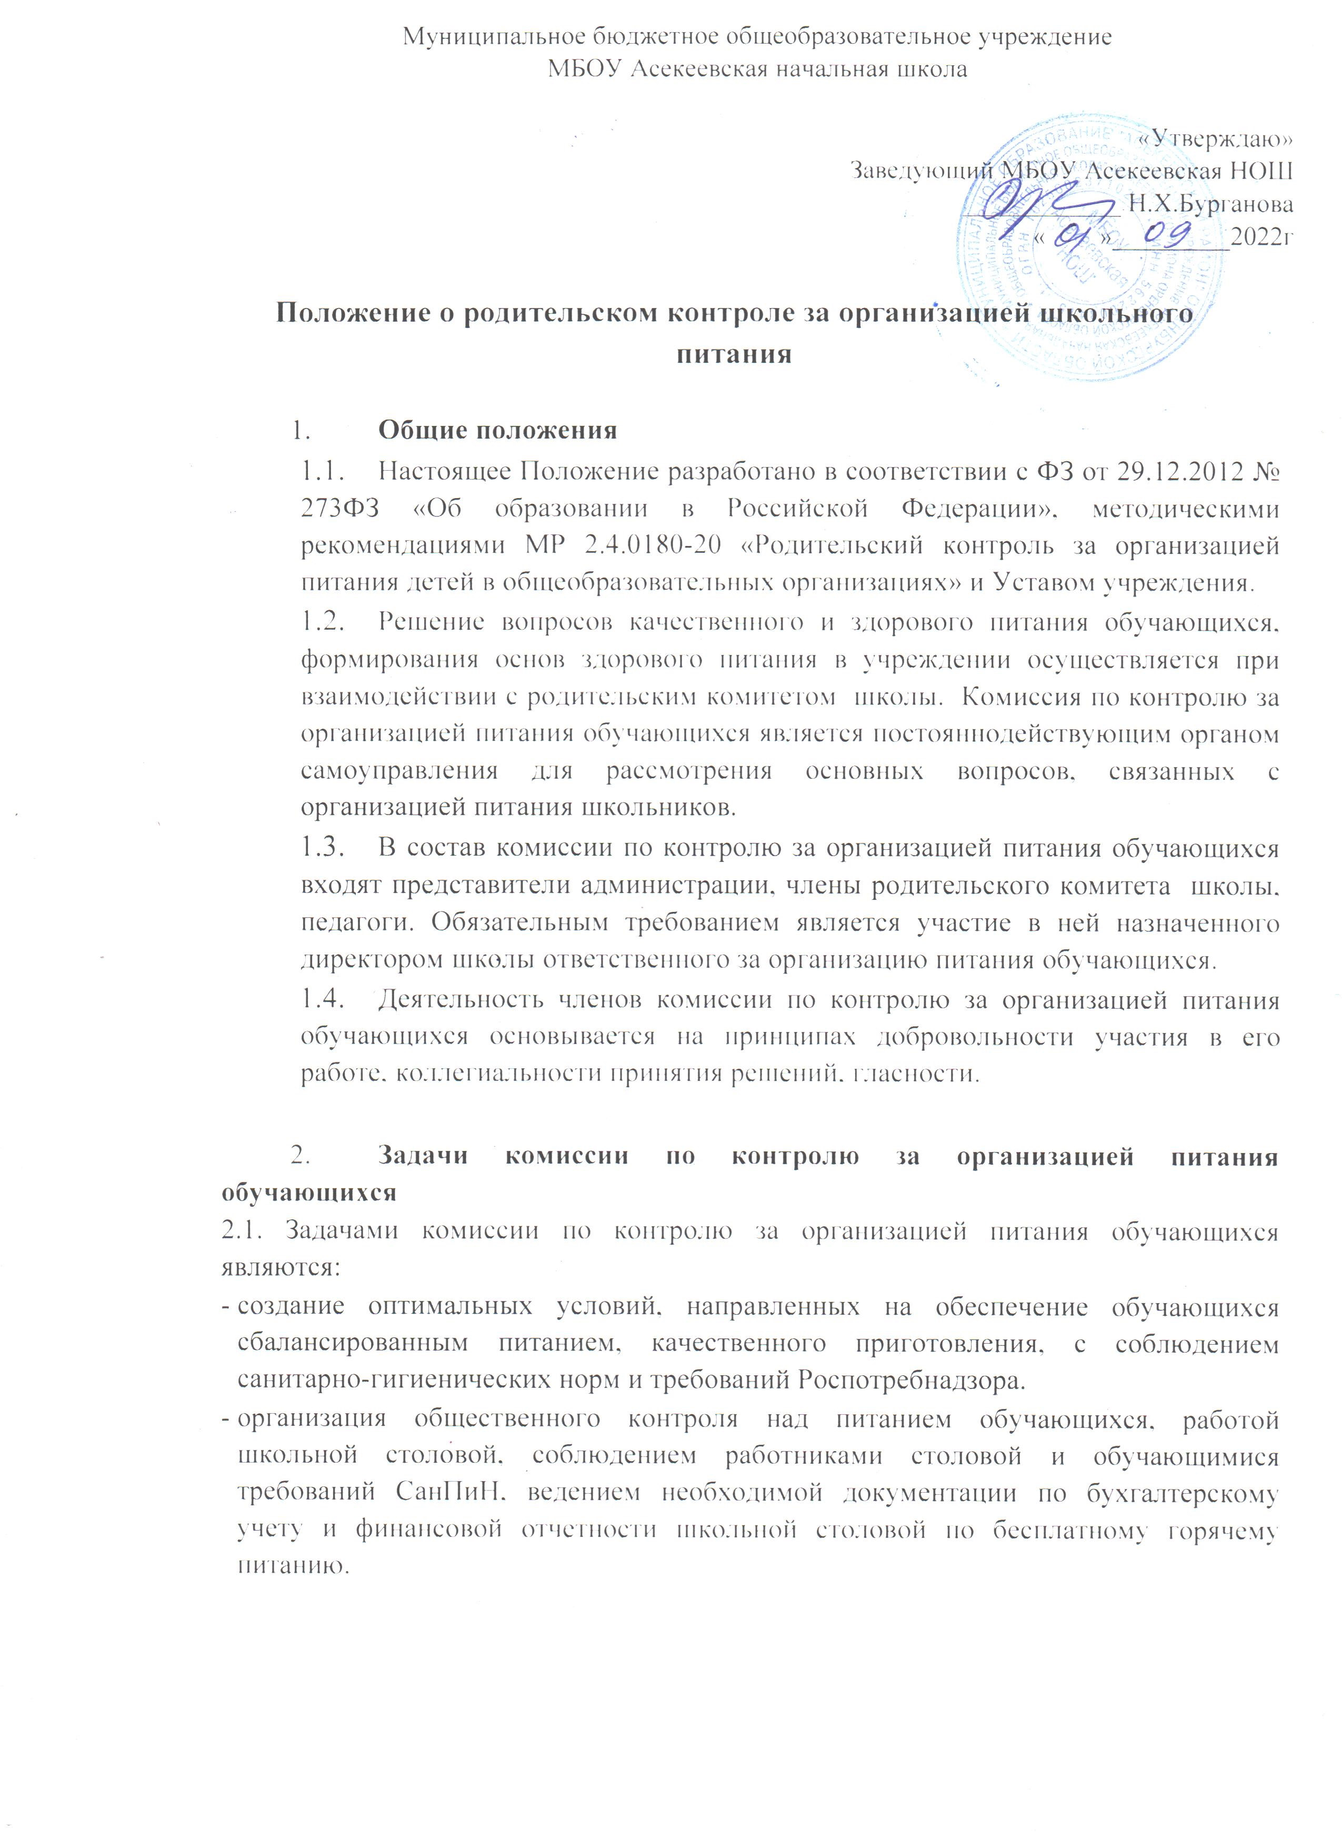

Муниципальное бюджетное общеобразовательное учреждение
МБОУ Асекеевская начальная школа

«Утверждаю»
Заведующий МБОУ Асекеевская НОШ
____________ Н.Х.Бурганова
« »_________2022г

Положение о родительском контроле за организацией школьного питания

- Общие положения
  - Настоящее Положение разработано в соответствии с ФЗ от 29.12.2012 № 273ФЗ «Об образовании в Российской Федерации», методическими рекомендациями МР 2.4.0180-20 «Родительский контроль за организацией питания детей в общеобразовательных организациях» и Уставом учреждения.
  - Решение вопросов качественного и здорового питания обучающихся, формирования основ здорового питания в учреждении осуществляется при взаимодействии с родительским комитетом школы. Комиссия по контролю за организацией питания обучающихся является постояннодействующим органом самоуправления для рассмотрения основных вопросов, связанных с организацией питания школьников.
  - В состав комиссии по контролю за организацией питания обучающихся входят представители администрации, члены родительского комитета школы, педагоги. Обязательным требованием является участие в ней назначенного директором школы ответственного за организацию питания обучающихся.
  - Деятельность членов комиссии по контролю за организацией питания обучающихся основывается на принципах добровольности участия в его работе, коллегиальности принятия решений, гласности.

- Задачи комиссии по контролю за организацией питания обучающихся
2.1. Задачами комиссии по контролю за организацией питания обучающихся являются:
- создание оптимальных условий, направленных на обеспечение обучающихся сбалансированным питанием, качественного приготовления, с соблюдением санитарно-гигиенических норм и требований Роспотребнадзора.
- организация общественного контроля над питанием обучающихся, работой школьной столовой, соблюдением работниками столовой и обучающимися требований СанПиН, ведением необходимой документации по бухгалтерскому учету и финансовой отчетности школьной столовой по бесплатному горячему питанию
.
- формирование принципов здорового образа жизни и полноценного питания, в том числе и за счет дополнительных внебюджетных (родительских) финансовых средств.
- исполнение нормативно-правовых актов, регламентирующих деятельность школы в области защиты прав и свобод обучающихся, их здоровья, питания, охраны труда, отдыха, самоуправления.
- реализация принципов государственной политики в области образования, охраны здоровья и безопасности жизнедеятельности обучающихся граждан Российской Федерации.

3. Функции комиссии по контролю организации питания обучающихся 3.1. Комиссия по контролю организации питания, обучающихся обеспечивает участие в следующих процедурах:
- общественной экспертизе питания обучающихся;
- осуществлении контроля за качеством и количеством приготовленной согласно меню пищи;
- изучении мнения обучающихся и их родителей (законных представителей) по организации и улучшению качества питания;
- участие в разработке предложений и рекомендаций по улучшению качества питания обучающихся, материально-технического состояния пищеблока, столовой.

4. Права и ответственность комиссии по контролю организации питания обучающихся
Для осуществления возложенных функций комиссии предоставлены следующие права:
  - контролировать в школе организацию и качество питания обучающихся, формирование списков обучающихся, получающих бесплатное питание из бюджетных средств;
  - получать от повара, медицинского работника информацию по организации питания, качеству приготовляемых блюд и соблюдению санитарно-гигиенических норм;
  - рассматривать на своих заседаниях вопросы организации качественного питания обучающихся;
  - проводить проверку работы школьной столовой не в полном составе, но в присутствии не менее трёх человек на момент проверки;
  - изменить график проверки, если причина объективна;
  - вносить предложения по улучшению качества питания обучающихся;
  - состав и порядок работы комиссии доводится до сведения работников школьной столовой, педагогического коллектива, обучающихся и родителей.
  - Комиссия по контролю за питанием может осуществлять свои функции вне плана (графика) работы по инициативе администрации, по жалобе, из-за нарушения нормативно-правовых актов в области защиты прав ребенка, его здоровья, питания, безопасности со стороны работников пищеблока, педагогических работников, администрации школы, поставщиков продукции.
  - С целью контроля за принятыми мерами по устранению отмеченных недостатков в ходе предшествующей проверки, комиссия по контролю за питанием может назначить повторную проверку.
  - Результаты контроля (экспертизы) отражаются в акте.
  - Плановая работа комиссии по контролю за питанием должна осуществляться не реже 1 раза в месяц.
  - Комиссия по контролю за питанием постоянно информирует о своей работе, о результатах контроля педагогов и родителей на заседаниях родительского комитета (Управляющего совета).

5. Организация деятельности комиссии по контролю организации питания обучающихся
  - Комиссия формируется на основании приказа руководителя школы, в котором определяются: состав, цели и содержание работы комиссии, утверждается план работы на учебный год.
Полномочия комиссии начинаются с момента подписания соответствующего приказа.
  - Комиссия выбирает председателя.
  - Комиссия составляет план-график контроля по организации качественного питания школьников.
  - О результатах работы комиссия информирует администрацию школы и родительские комитеты.
  - По итогам учебного года комиссия готовит аналитическую справку для отчёта по самообследованию образовательной организации.
  - Заседание комиссии проводятся по мере необходимости, но не реже одного раза в месяц и считаются правомочными, если на них присутствует не менее 2/3 ее членов.
  - Решение комиссии принимаются большинством голосов из числа присутствующих членов путём открытого голосования и оформляются актом.

6. Ответственность членов Комиссии

  - Члены Комиссии несут персональную ответственность за невыполнение или ненадлежащее исполнение возложенных на них обязанностей;
  - Комиссия несет ответственность за необъективную оценку по организации питания и качества предоставляемых услуг.

7. Документация комиссии по контролю организации питания учащихся

  - Заседания комиссии оформляются протоколом. Протоколы подписываются председателем, членами комиссии.
  - Тетрадь протоколов заседания комиссии хранится у администрации школы.

